- 先checksec --file=pwn1_sctf_2016和file pwn1_sctf_2016得到信息
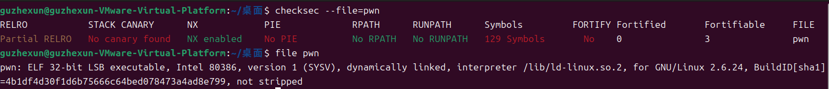
32位文件
NX：启用了NX保护，栈堆不可执行
PIE：意味着程序每次运行时内存地址固定，攻击者易确定关键代码和数据位置来构造攻击
STACK CANARY：未启用栈金丝雀保护，攻击者可以利用栈溢出漏洞随意覆盖返回地址，劫持程序执行流
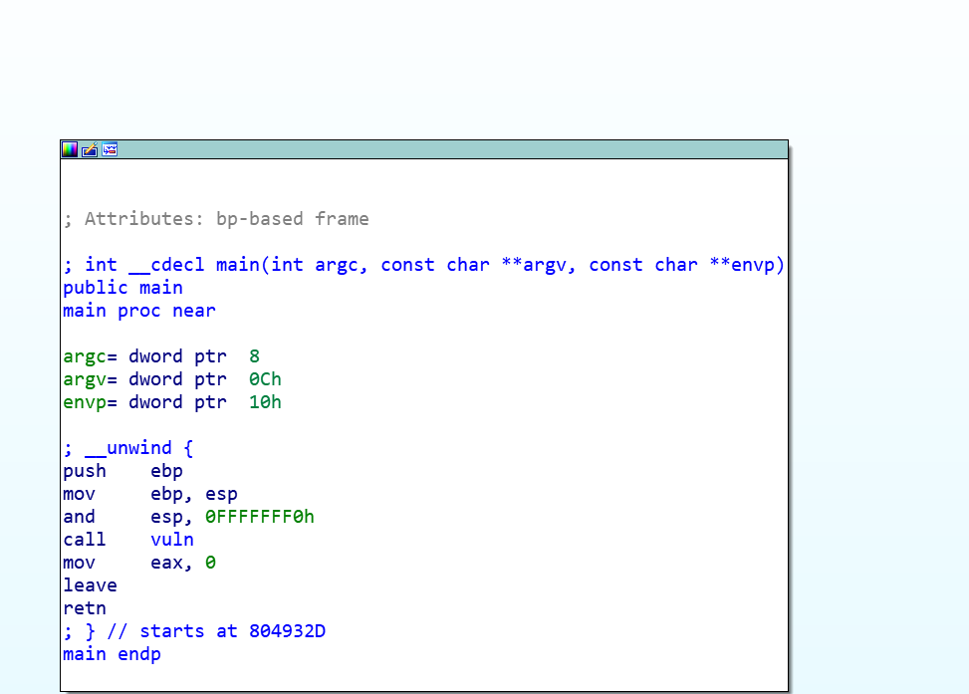
2．放入ida中
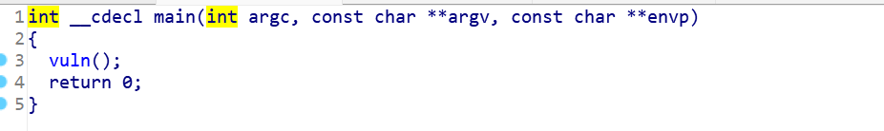
找到cat flag起始地址为8048F0D
主函数除了调用了vuln函数其他什么都没有，所以看vuln函数就可以
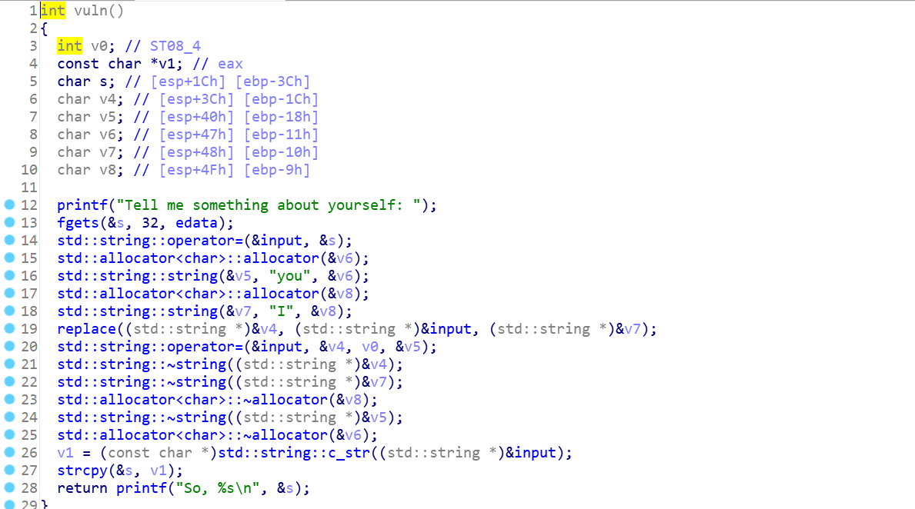
第一眼就看到了fgets函数想到了栈溢出再占满rbp最后跳转到cat flag，但是这题不一样，他已经限制了fgets的长度，以为很安全，实则不然
Ai一下这个函数得到这个函数是将i换成you的功能，看到v1的长度为60那么我们就输入60/3个i把他占满，再加上rbp4个字节，实现跳转

